Отчет
о проделанной работе за I полугодие 2018-2019 учебного года в рамках реализации программы муниципальной стажировочной площадки по работе с одаренными детьми «Будущее Кавказа»
на базе МКОУ «СОШ №12»
№ п/п | Наименование мероприятие | Сроки выполнения | Ответственные | Информация о выполнении мероприятия
1. | Анализ работы стажировочной площадки за 2017-2018 учебный год | Август | Зам. директорпо УВР, руководители ШМО, учителя-предметники | По итогам анализа работы за прошлый год были внесены корректировки в план работы стажировочной площадки на новый учебный год.
2 | Собеседование с учителями и руководителями ШМО по вопросам организации работы с одаренными учащимися | сентябрь - октябрь | Зам. директора по УВР | Для улучшения качества работы с одаренными детьми, были даны методические рекомендации по составлению планов и индивидуальных карт (маршрутов) по работе с одарёнными детьми.
3. | Школьный этап Всероссийской олимпиады школьников по предметам среди учащихся 5 – 11 классов | Сентябрь-октябрь  2017 г. | Зам. директорпо УВР, руководители ШМО, учителя-предметники | В течении первой четверти проведены ВсОШ по 20 предметам. В МКОУ «СОШ №12» общее количество принявших участие составляет 774 учащихся. В сравнении с 2017-2018 учебным годом на 31% больше. Также уровень выполнения олимпиадных работ показывает положительную динамику.
4 | Организация Олимпиадного праздника- квест | октябрь  2017 г. | Зам. директора по УВР, руководители ШМО, учителя-предметники | В рамках декады ШМО учителей русского языка и литературы провели олимпиадный праздник ф форме викторины между учащимися разных классов МКОУ «СОШ №12» .
5. | Муниципальный этап Всероссийской олимпиады школьников по предметам среди учащихся 5 – 11 классов | ноябрь-декабрь 2017г. | Зам. директора по УВР, руководители ШМО, учителя-предметники | В течении второй четверти проходил муниципальный этап ВсОШ по 20 предметам. В МКОУ «СОШ №12» общее количество принявших участие составляет 220 учащихся. Так же возросло количество победителей и призеров муниципального этапа.
6. | Организация Олимпиадного праздника- квест | ноябрь  2017 г. | Зам. директора по УВР, руководители ШМО, учителя-предметники | В рамках декады ШМО учителей биологии, химии и географии, между учащимися разных классов МКОУ «СОШ №12» провели олимпиадные праздники.
7. | Консультации школьного психолога по проблемам одарённости для педагогов и учащихся | ноябрь | Багамаева П.А. | Багамаева П.А. провела круглый стол на тему «Проблемы выявления одаренности учащихся в начальной школе». Проанализировала полученные данные по диагностике одаренных детей в 1-2 классах. Совместно с классными руководителями и учителями предметниками обновила банк данных одаренных учащихся по МКОУ «СОШ№12».
8. | Консультирование учащихся по проблемам исследовательской деятельности учителями базовой школы . | в течение учебного года по заявке | Учителя-предметники,  рук. ОМО | В целях подготовки учащихся занимающихся исследовательской деятельностью, к защите своих проектов, ведется консультативная деятельность, так же ведется кружковая и внеурочная работа по различным направлениям исследовательского характера..
9.

Работа базовой площадки
С 01.09 2018г. был составлен и утвержден в соответствии с программой стажировочной площадки на базе МКОУ «СОШ№12» план работы.
Стажировочная площадка работает в соответствии с программой и планом которые размещены на сайте школы..
Для молодых учителей школы, чтобы поделиться опытом своей практической работы учителя начальной школы Сулейманова Г.Р. и Омарова Г.Н. провели круглый стол и дали открытые уроки…..
Учителя получили возможность ознакомиться и на практике освоить различные педагогические технологии, которые способствуют не только повышению качества обучения учащихся но способствуют повышению мотивации.
В октября 2018г. на базе школы был проведен муниципальный этап олимпиады «Умники и умницы».

Зам. директора по УВР С.Р.Шамхалова

Фото отчет.
Олимпиада «Умники и умницы»
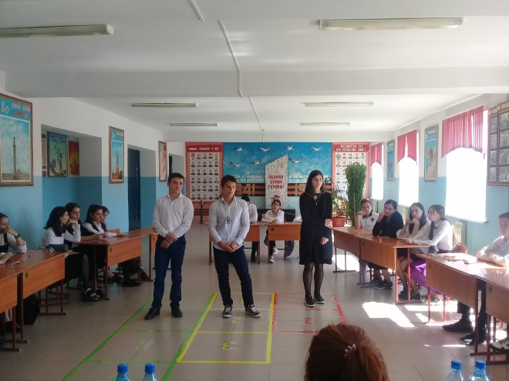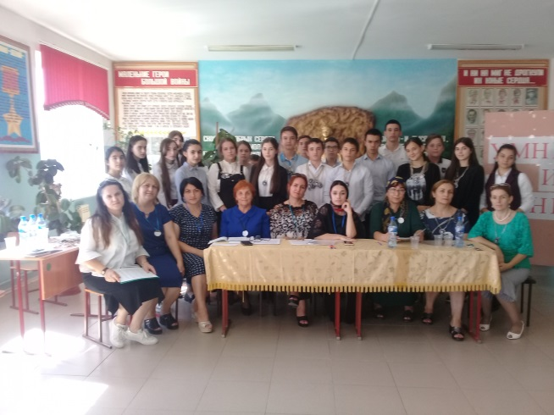

Олимпиадный праздник . Викторина «Знатоки русского языка и литературы»

